H: 470 CM ÜÇLÜ SPİRAL TÜP KAYDIRAK
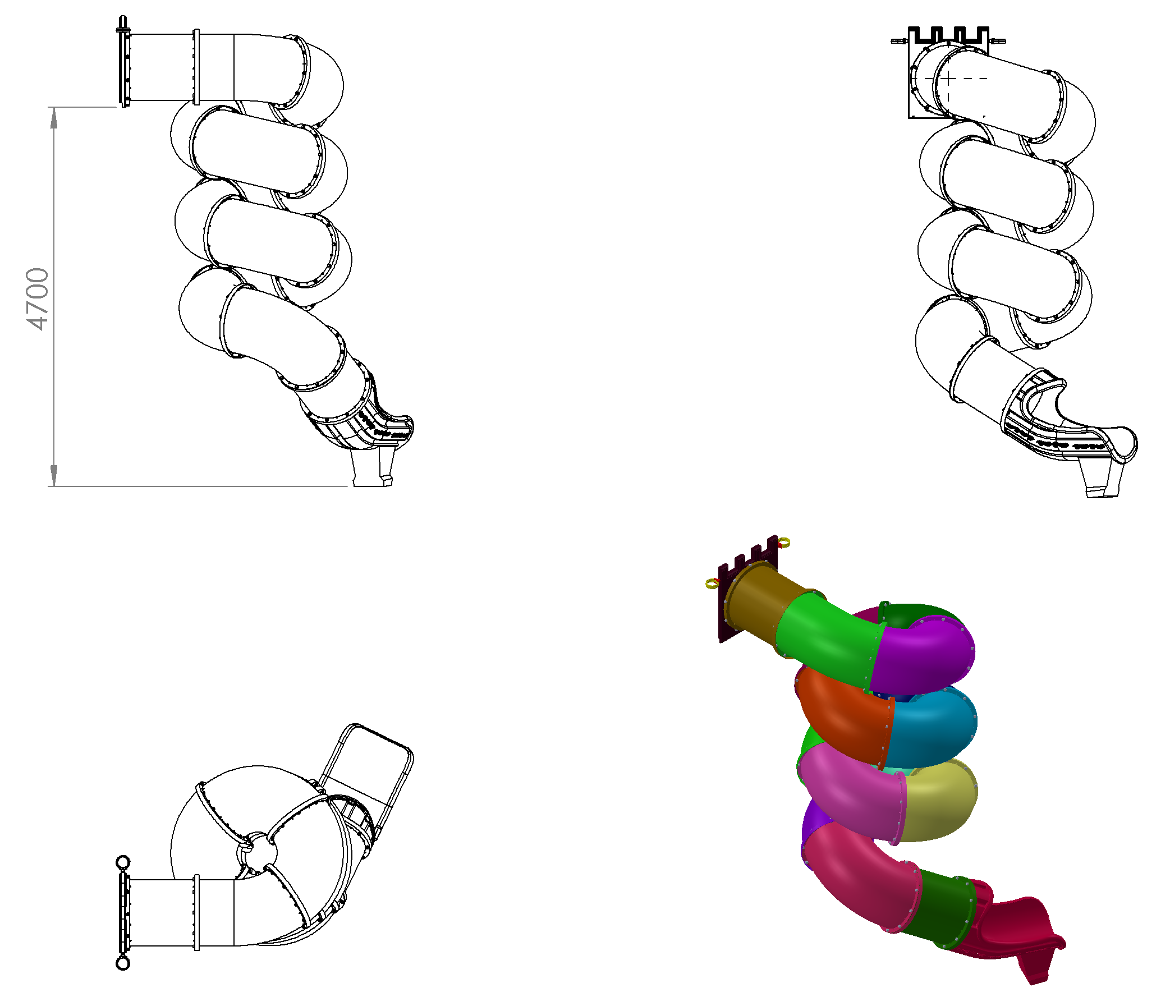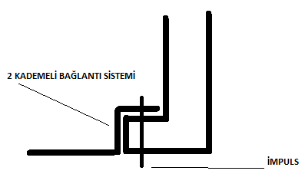
Şekil A
- Polietilen malzemeden giriş korkuluğu ve çıkış çift cidar olarak imal edilecektir.
- Kaydırak, tek parça veya parçalı olarak imal edilecektir.
- Tüp kaydırağın parçalarının birleşim yeri Şekil A’da görüldüğü üzere 2 kademe yapılacak bu sayede kırılma engellenmiş olacaktır. Yüzeylerin karşılıklı baktığı tek eğimli ve sonradan kelepçenin ayrı parça olarak eklendiği dayanıksız model kabul edilmeyecektir.
- En az 4700 mm yüksekliğindeki platformlardan maksimum 40º eğimli inecek şekilde tasarlanacaktır.
- Kaydırak eğiminin ağırlıktan dolayı artacağı durumlarda kaydırak zeminden minimum Ø76 x 2,5 mm SDM borular ile desteklenecektir.
- Üstte çocukların kaydırağa güvenli girişini sağlayacak bariyer ve başlama bölümünde minimum 350 mm uzunluğunda düzlemi bulunacaktır.
- Kaydırağın iç çapı minimum 750 mm olacaktır.
- Tüp kaydırak minimum 320 kg ağırlığında olmalıdır.
- Kaydırak yüzeyinde yağmur suyu tasfiye kanalları mevcut olup üzerinde su barındırmayacaktır.

TÜP PANO KORKULUĞU
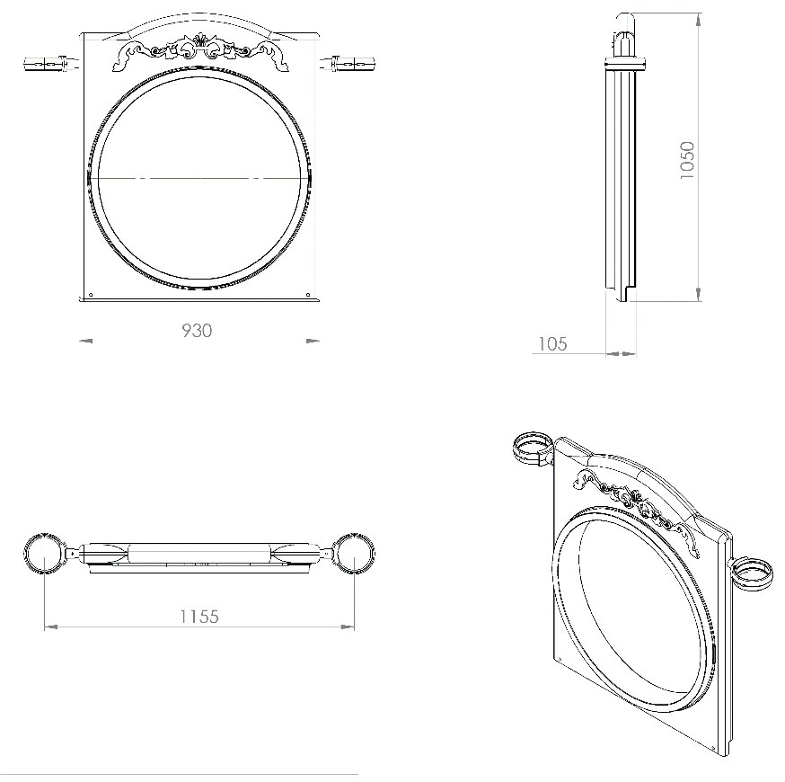
930 x 105 x 1050 mm ölçülerinde 1. Sınıf polietilen ham mamulünden rotasyon yöntemi ile çift cidarlı olarak minimum 8 kg. ağırlığında tek parça halinde üretilecek olan büyük pencere pano korkuluğu kendinden çocukların ilgisini çekecek şekilde canlı renklerden üretilmiş olacaktır.
Korkuluk yüzeyinin dizaynı teknik resimde görüldüğü gibi Ø 770 mm tüp kaydırağa giriş kısmı olacak şekilde üretilecek oyun elemanının kaydırak bağlantı yeri minimum 30 mm federlenecek olup dış kuvvetlere karşı yüksek mukavemetli mesnet özelliği gösterecektir. Korkuluk üst yüzeyinin kale suru görünümünde, keskin ve sivri nokta bulundurmayacak radüslü bir yapı halinde dizayn edilerek estetik görünümü tamamlanacaktır.
Korkuluğun kuleye montajı dış kuvvetlere karşı yüksek mukavemet gösterebilmesi için teknik resimde kısmi kesitte belirtildiği gibi ürün içerisinden tüm boy boyunca geçecek olan Ø 27 x 2.5 mm galvanizli borunun uç kısımlarından polietilen kelepçe ve kelepçe aparatları yardımı ile kuleye de monte montajı gerçekleştirilecek olup korkuluk alt kısmında platforma montaj kanalı mevcut olacaktır.
80 CM TÜP
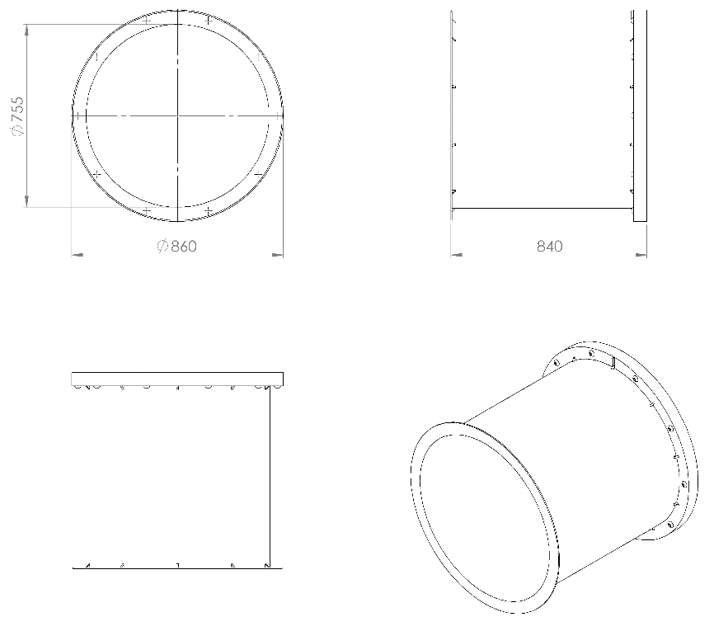
- Polietilen malzemeden tek cidar ve tek parça olarak imal edilecektir.
- Ağırlık = 16 kg
- Pano ile montajlanması alından değil çift eğim sistemiyle yandan olacaktır.
- Parçanın iç çapı min. 750 mm olacaktır.

45 DERECE TÜP
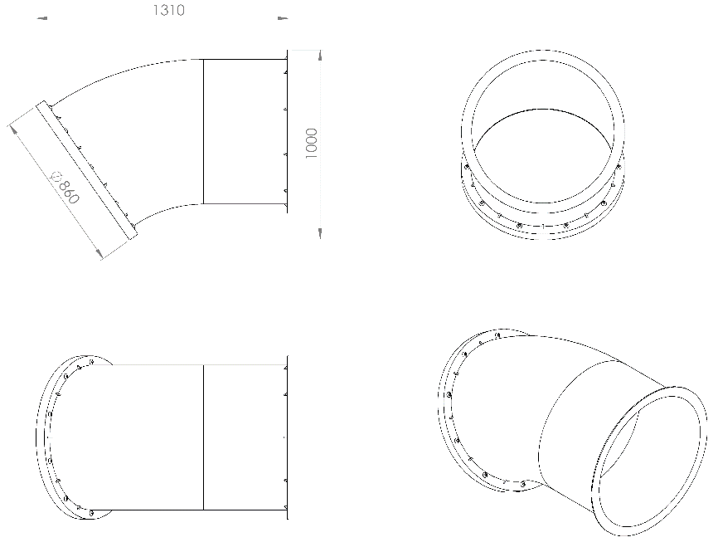

- Polietilen malzemeden tek cidarlı ve tek parça olarak imal edilecektir.
- Ağırlık = 20 kg
- Korkuluk ile montajlanması alından değil çift eğim sistemiyle yandan olacaktır.
- Parçanın iç çapı min. 750 mm olacaktır.

90 DERECE TÜP
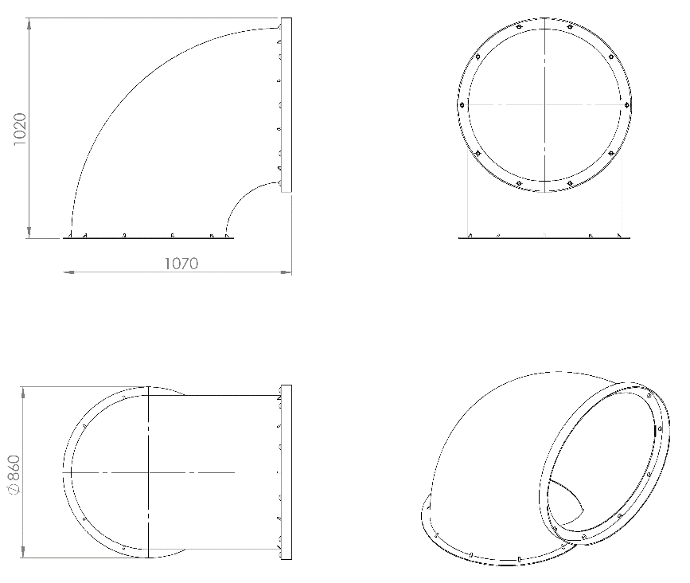
- Polietilen malzemeden tek cidar ve tek parça olarak imal edilecektir.
- Ağırlık = 20 kg
- Pano ile montajlanması alından değil çift eğim sistemiyle yandan olacaktır.
- Parçanın iç çapı min. 750 mm olacaktır.

TÜP ÇIKIŞ
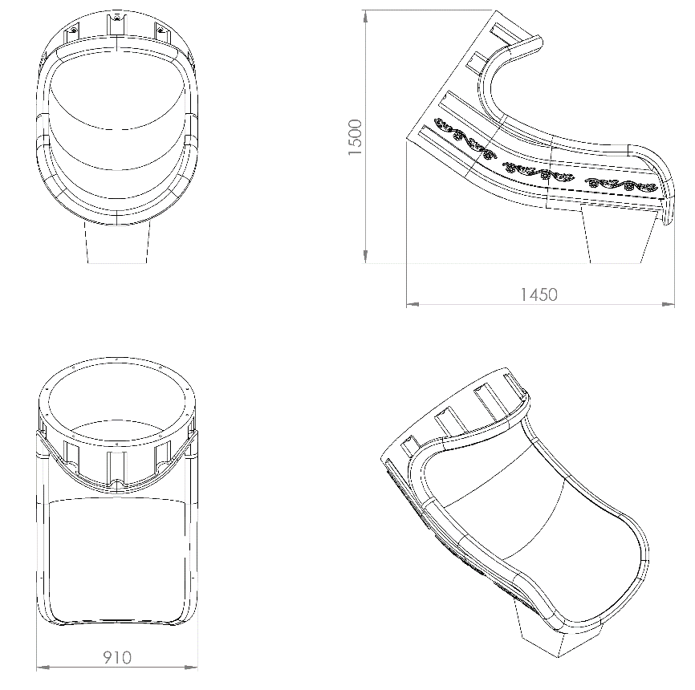
- Polietilen malzemeden tek cidarlı ve tek parça olarak imal edilecektir.
- Ağırlık = 30 kg
- Tüpler ile montajlanması alından değil çift eğim sistemiyle kanallar içerisinde yandan olacaktır.
- Parçanın iç çapı min. 750 mm olacaktır.
- Dış kuvvetlere karşı yüksek mukavemet özelliği gösterecek şekilde federlenecektir.
- Estetik görünüm için yan yüzeylerinde işleme motifleri mevcut olacaktır.

